Birotică
Curs I

GENERALITĂŢI

Firma Microsoft a oferit utilizatorilor un pachet important de programe destinat folosirii la capacitatea maximă si beneficiind de o interfaţă cât mai prietenoasă a sistemului de calcul: MicroSoft Office ’97.
O secţiune importantă o constituie programele necesare comunicării pe INTERNET si în reţea obişnuită. Acestea nu fac obiectul studiului nostru.
Pachetul conţine de asemenea un foarte puternic program pentru accesarea si prelucrarea bazelor de date: MicroSoft Access . De asemenea Office-ul conţine un program pentru calcul tabelar MS Excel (care va fi studiat în semestrul al II-lea) si un editor de prezentări animate : PowerPoint (studiu opţional).
Obiectul acestui studiu îl constituie procesorul de texte incorporat în pachetul MS Office – Microsoft Word.
Toate aceste aplicaţii au posibilitatea, ca oricare aplicaţie Windows, de a ,,comunica’’ între ele (OLE).

Ce se poate realiza folosind Microsoft Word…
Word permite realizarea quasiautomată - prin folosirea ,,vrăjitorilor’’ – a unei largi game de documente cum ar fi
- scrisori
- plicuri
- curriculum vitae
- fax-uri diverse , etc.
Microsoft Word permite scrierea aproape profesională a paginilor de carte sau publicaţii prin introducerea între paragrafele de text a imaginilor grafice – importate din diverse editoare grafice sau tabele si grafice realizate în Excel.
Fără a fi un editor specializat , totuşi Word permite obţinerea de cărţi de vizită, etichete, afişe profesionale .

Interfaţa MS Word
Se prezintă sub forma unei ferestre – cu elementele specifice ferestrelor aplicaţiilor Windows :
- bara de titlu – title bar
- bara de stare –status bar
- menu principal – menu bar
- bare de instrumente – toolbar
- bare de derulare – scrollbar
- butoane de redimensionare
Word prezintă de asemenea elemente specifice editoarelor de texte
- ferestrele de lucru – cu butoane specifice ferestrelor
- rigle gradate – ruler
- cursor - prompt
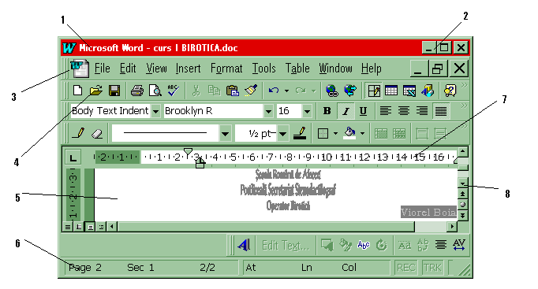 | - bara de titlu
 | - butoane redimensionare
 | - bara de menu-uri
 | - bare de instrumente
 | - fereastra de editare
 | - bara de stare
 | - rigleta
 | - bare de derulare

Utilizarea menu-urilor
Menu-urile, în orice aplicaţie, reprezintă ansamble de comenzi ce se pot lansa prin apelarea opţiunii din menu corespunzătoare.
În Word, bara de menu principală este predefinită şi conţine 9 opţiuni (File, Edit, View, Insert, Format, Tools, Table, Window, Help), corespunzătoare unor menu-uri ce se deschid, coboară la apelarea respectivei opţiuni. Acest lucru se realizează printr-o combinaţie de taste formată din Alt şi litera subliniată (numită şi tastă ''fierbinte'') a opţiunii dorite.
Aceste menu-uri conţin la rândul lor opţiuni specifice ce se pot grupa, după efectul produs, în:
- opţiuni executabile (corespund unor comenzi simple);
- opţiuni ''panou'' (deschid panouri, ferestre, casete de dialog ce permit alegerea condiţiilor de execuţie a comenzii respective). Denumirea este urmată de ...(exemplu Font...);
- opţiuni ''submenu'' (duc la deschiderea unui nou menu). În partea din dreapta a numelui acestora se află un simbol . Submenu-ul poate fi şi o colecţie de butoane (de exemplu comanda Background deschide un panou culori).
La deschiderea oricărui menu, se poate observa că unele opţiuni au asociate pictograme ce acţionează ca nişte butoane (se văd apăsate dacă opţiunea a fost activată) precum şi combinaţii de taste specifice comenzii respective.

Utilizarea barelor de instrumente
O bară de instrumente este un ansamblu de pictograme (iconiţe) , fiecare dintre acestea corespunzând comenzilor din menu-uri. Ele reprezintă deci, ''scurtături'' pentru comenzile respective.
ATENŢIE! Nu întotdeauna comanda este aceeaşi în menu cu cea din bara de instrumente, deosebirea constă în faptul că la unele comenzi , scurtătura execută doar varianta necontrolată de utilizator.
Pentru ''apăsarea'' unei ''taste soft''(pictogramă) se foloseşte tasta din stânga a mouse-ului.
Barele se pot ''gospodări'' (customize) după voie:
- putem alege ce bare avem pe ecran şi unde sunt poziţionate.
Pentru a alege barele procedăm astfel:
1) menu-ul Tools-Customize şi din panoul apărut pe ecran, se bifează casetele barelor dorite;
2) menu-ul View-Toolbars, se bifează barele dorite în panoul afişat;
3) apăsăm tasta din dreapta a mouse-ului după ce ne-am poziţionat pe o bară activă sau pe bara de menu principală. Ca urmare se va deschide un menu rapid identic cu cel de la View-Toolbars.
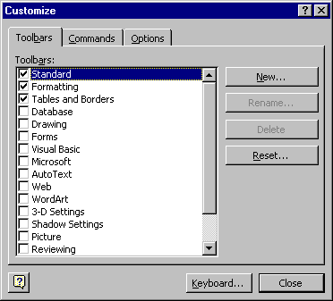
- putem alege butoanele ce se vor elimina din barele existente sau/şi să introducem alte butoane disponibile. Acestea le găsim grupate pe categorii pe fila Commands a panoului Customize. Butonul dorit se ''trage'' din listă şi se introduce în bara dorită. Pentru ''ştergerea'' unui buton, cu panoul Customize pe ecran, se apasă click-dreapta pe butonul respectiv, iar din menu-ul activat, se alege Delete.
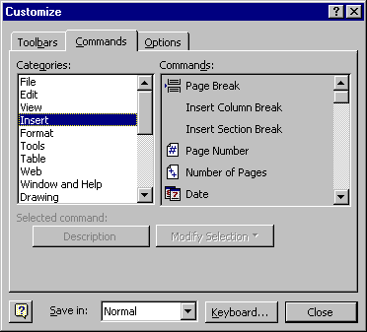
- putem recupera o bară ''distrusă'' printr-o manevră anterioară, aducând-o în forma în care ea a fost oferită de proiectanţii de la Microsoft. În panoul Customize, fila Toolbars, selectăm bara de recuperat şi apăsăm butonul Reset (recuperare)

Alegerea modului de vizualizare a ariei de editare
Modul recomandat de lucru cu documentele este Page Layout. În acest mod sunt vizibile atât Ruler-ele (vertical, orizontal), extremităţile paginii, obiectele grafice, etc. Selectarea acestuia se face ori din menu-ul View, ori prin apăsarea butonului corespunzător modului de vizualizare situat în stânga barei de derulare orizontale.
Scara de vizualizare (Zoom) se alege în funcţie de rezoluţia aleasă a plăcii video. Cu cât rezoluţia este mai mare, cu atât imaginea de pe ecran se vede mai mică şi în concluzie trebuie mărită scara de vizualizare. Modificarea se face folosind comanda Zoom (menu-ul View) sau butonul Zoom (bara Standard).

